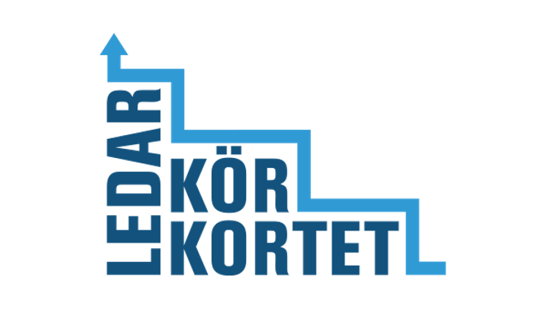**Ledarkörkortet**– utbildning för ledare och chefer i städbranschen

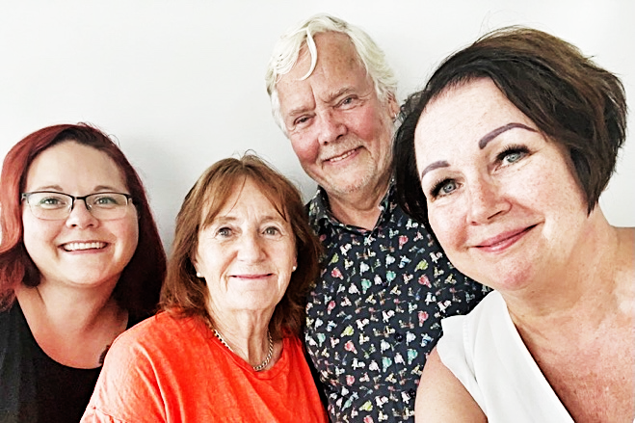**Kursdatum och moduler 2025**

Vi är glada att hälsa dig välkommen till den 1-åriga utbildningen för ledare i städbranschen. Här nedan ser du alla kursdatum och moduler.

Kursledare: Carina Boman Helgesson Marika Krohn, Christina Holmefalk, Jan Stegmann

|  |  |  |
| --- | --- | --- |
| 24 januari  9–16 | Uppstart av utbildningen  Modul 1 - Ledarskap | Lokal: Örebro |
| 20 februari  9–16 | Modul 2 - Personal | Lokal: Örebro |
| 27 mars  9–16 | Modul 3 – Kund/Uppdragsgivare | Digital träff via Teams |
| 24 april  9–16 | Modul 4 – Professionell, personlig, privat | Lokal: Örebro |
| 22 maj  9–16 | Modul 5 – Ordning och reda | Digital träff via Teams |
| 26 juni  9–16 | Modul 6 – Service och kvalitet | Lokal: Örebro |
| 28 augusti  9–16 | Modul 7 – Hållbar utveckling | Digital träff via Teams |
| 2 oktober  9–16 | Modul 8 - Ekonomi | Lokal: Örebro |
| 13 november  9–16 | Modul 9 – Framtidens lokalvård | Digital träff via Teams |
| 15 Januari .  2026, 9-16 | Modul 10 – Avslutning, redovisning PM, examination | Lokal: Örebro |

Mellan träffarna arbetar ni med hemuppgifter och individuell coaching. Vi återkommer vilken lokal vi ses i när vi träffas.

**Varmt välkomna!**

Marika 0735-87 43 85, Christina 0760-21 41 12, Jan 0763-47 31 10, Carina 0762-00 73 43. Gemensam mail: info@ledarkorkortab.se